
МИНИСТЕРСТВО НАУКИ И ВЫСШЕГО ОБРАЗОВАНИЯ РФ

ФЕДЕРАЛЬНОЕ ГОСУДАРСТВЕННОЕ БЮДЖЕТНОЕ ОБРАЗОВАТЕЛЬНОЕ УЧРЕЖДЕНИЕ ВЫСШЕГО ОБРАЗОВАНИЯ «ЛИПЕЦКИЙ ГОСУДАРСТВЕННЫЙ ТЕХНИЧЕСКИЙ УНИВЕРСИТЕТ»

Институт компьютерных наук
Кафедра автоматизированных систем управления

Курсовая работа
по дисциплине “Разработка информационной системы”

Студент АС-21-1 ____________________ Станиславчук С. М.
(подпись, дата)

Руководитель
Доцент ____________________ Алексеев В. А.
(подпись, дата)

Липецк 2024
Содержание
1. Техническое задание
1.1. Характеристика предметной области
1.2. Цель и задачи системы (зачем нужна эта система в данной предметной области,
какие задачи она будет решать)
1.3. Автоматизируемые бизнес-процессы (какие процессы будут автоматизироваться
в информационной системе)
1.4. Характеристика пользователей
1.5. Модель вариантов использования (use-case диаграммы UML, обязательно учесть
генерацию отчетов, привести требуемые формы отчетов)
1.6. Модели бизнес-процессов в нотации BPMN (привести детальную модель
минимум одного бизнес-процесса)
1.7. Требования к информационному обеспечению
1.8. Требования к программному обеспечению

2. Технический проект
2.1. Модели локальных представлений
2.1.1. Локальные ER-диаграммы (по категориям пользователей в нотации Чена)
2.1.2. Основные запросы (нетривиальные запросы по категориям пользователей –
формулировка на естественном языке)
2.1.3. Общая ER-диаграмма (в нотации Чена)
2.2. Концептуальная модель данных
2.2.1. ER-диаграмма (PowerDesigner, в нотации Craw’s Foot)
2.2.2. Спецификация сущностей (из отчета PowerDesigner)
2.2.3. Спецификация связей (из отчета PowerDesigner)
2.3. Логическая модель данных
2.3.1. Диаграмма логической модели (PowerDesigner, в нотации Craw’s Foot)
2.3.2. Спецификация реляционных отношений (из отчета PowerDesigner)
2.4. Физическая модель данных
2.4.1. Обоснование выбора СУБД
2.4.2. Диаграмма физической модели (PowerDesigner)
2.4.3. Спецификация таблиц (из отчета PowerDesigner)
2.4.4. Проектирование вторичных индексов (с обоснованием)
2.5. Основные запросы к базе данных
2.5.1. Запрос №1
2.5.2. Запрос №2
2.5.3. Запрос №3
2.5.4. Запрос №4
2.5.5. Запрос №5
2.6. Пользовательские представления
2.6.1. Представление №1
2.6.2. Представление №2
2.7. Архитектура информационной системы
2.7.1. Диаграмма компонентов (в нотации UML, показывает, из каких компонентов состоит ИС и как эти компоненты связаны)
2.7.2. Спецификация компонентов (на какой платформе работает каждый компонент, какие библиотеки и модули включает и т.д.)
2.7.3. Распределение бизнес-логики между компонентами (за к акой конкретно функционал отвечает каждый компонент: пользовательский интерфейс, бизнес-логика, хранение данных и т.п.)
2.7.4. Интерфейсы взаимодействия компонентов (с помощью к аких интерфейсов, протоколов взаимодействуют компоненты)
2.8. Хранимые процедуры и триггеры (не менее 3-х)
2.8.1. Хранимая процедура №1
2.8.2. Триггер №1
2.8.3. Триггер №2
2.8.3. Триггер №3
3. Рабочий проект
3.1. SQL-скрипт создания структуры БД (ссылка на приложение №1)
3.2. SQL-скрипт триггеров и хранимых процедур (ссылка на приложение №2)
3.3. Текст программы (только основные модули, ссылка на приложение №3)
3.4. Руководство пользователя (ссылка на приложение №4)
Основная часть
1 Техническое задание
1.1 Характеристика предметной области
Выбранная АИС: “Система управления учебным процессом в высшем учебном заведении” (Личный кабинет)
Система разработана с учетом трех типов пользователей: студент, преподаватель и администратор.
Процесс работы происходит следующим образом: администратор системы (superuser) до начала учебного семестра генерирует расписание предметов на семестр; преподаватель просматривает расписание предметов, выставляет оценки студентам, также может предоставить отчет успеваемости студентов, у которых он ведет занятия; студент также имеет доступ к просмотру расписания предметов своей группы, а также может просматривать полученные оценки. Таким образом, система позволяет контролировать учебный процесс с обеих сторон – и для студента, и для преподавателя.
Характеристика пользователей ИС
1. Отчет об успеваемости студентов:
Цель отчета: позволить студентам просмотреть свои баллы по предметам, по
которым он обучаются
Требования:
1. Отображать все оценки студента, полученные в период семестра
2. У каждой выводимой оценки должен быть преподаватель, который
её ставил, и средний балл студента по этому предмету.
2. Отчет о расписании и аудиториях:
Цель отчета:
Предоставить студентам и преподавателям информацию о расписании
занятий и занятых аудиториях.
Требования:
1. Персонализированный доступ для студентов и преподавателей.
2. Подробная информация о каждом занятии, включая название предмета,
преподавателя и аудиторию.
3. Отчет об успеваемости и учебной активности студентов:
Цель отчета:
Предоставить преподавателям информацию о посещаемости студентов и их
активности в учебном процессе.
Требования:
1. Возможность выбора периода (например, текущий семестр или
учебный год).
2. Подробная информация о оценках, включая дату, название предмета и преподавателя.

1.2 Цель и задачи системы
Целью АИС является автоматизация и улучшение управления учебным процессом в высшем учебном заведении с целью повышения его эффективности и обеспечения более качественного образования для студентов. АИС предназначена для сбора, хранения и предоставления информации, необходимой для всех участников учебного процесса, включая студентов, преподавателей, а также администраторов данной системы; для автоматизации административных задач, связанных с учебным процессом.
Перечень решаемых задач:
- Учет студентов: АИС должна позволять учреждению вести учет всех студентов, включая личные данные, контактную информацию, учетные записи и другие сведения.
- Учет преподавателей: Система должна поддерживать информацию о преподавателях, их квалификации, учебных нагрузках и контактных данных.
- Расписание занятий: АИС должна автоматизировать процесс создания и управления расписанием практик, лекций и других учебных мероприятий.
- Учет успеваемости и оценок: Система должна позволять вводить и отслеживать оценки, успеваемость студентов и предоставлять студентам и преподавателям доступ к этой информации.
- Учет учебных предметов и программ: АИС должна содержать информацию о предметах, учебных программах и учебных планах.

1.3 Автоматизируемые бизнес-процессы
1) Управление расписанием:
Этап 1: Создание расписания
Клиенты организации: Преподаватели, администраторы
Этап 2: Публикация расписания
Клиенты организации: Студенты, преподаватели
2) Учет успеваемости и оценок:
Этап 1: Ввод оценок
Клиенты организации: Преподаватели
Этап 2: Просмотр успеваемости
Клиенты организации: Студенты
Этап 3: Анализ успеваемости
Клиенты организации: Администраторы (деканат)
3) Учет учебных предметов и программ:
Этап 1: Добавление учебных предметов и программ
Клиенты организации: Администраторы
Этап 2: Редактирование информации о предметах
Клиенты организации: Администраторы

1.4 Характеристика пользователей
1) Студенты:
Решаемые задачи:
1. Просмотр расписания занятий.
2. Отслеживание успеваемости и оценок.
2) Преподаватели:
Решаемые задачи:
1. Ввод и редактирование оценок и успеваемости студентов.
2. Просмотр расписаний.
3) Администраторы системы:
Решаемые задачи:
1. Управление доступом и безопасностью системы.
2. Решение технических проблем

1.5 Модель вариантов использования
В соответствии с приведенным в п. 1.3 описанием бизнес-процессов была разработана следующая диаграмма вариантов использования ИС (рисунок 1)
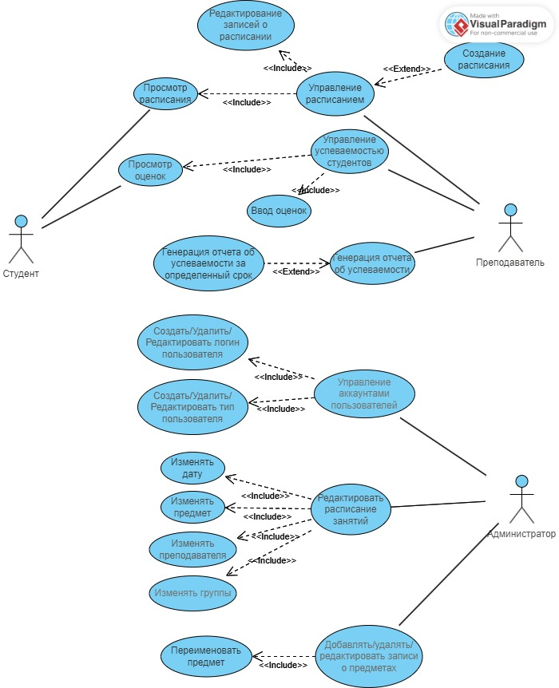
Рисунок 1 – Use-case диаграмма АИС «Система управления учебным процессом в высшем учебном заведении»

1.6 Модель бизнес-процесса в нотации BPMN
Модель бизнес-процесса “Учет успеваемости и оценок” в нотации BPMN представлена на рисунке 2.
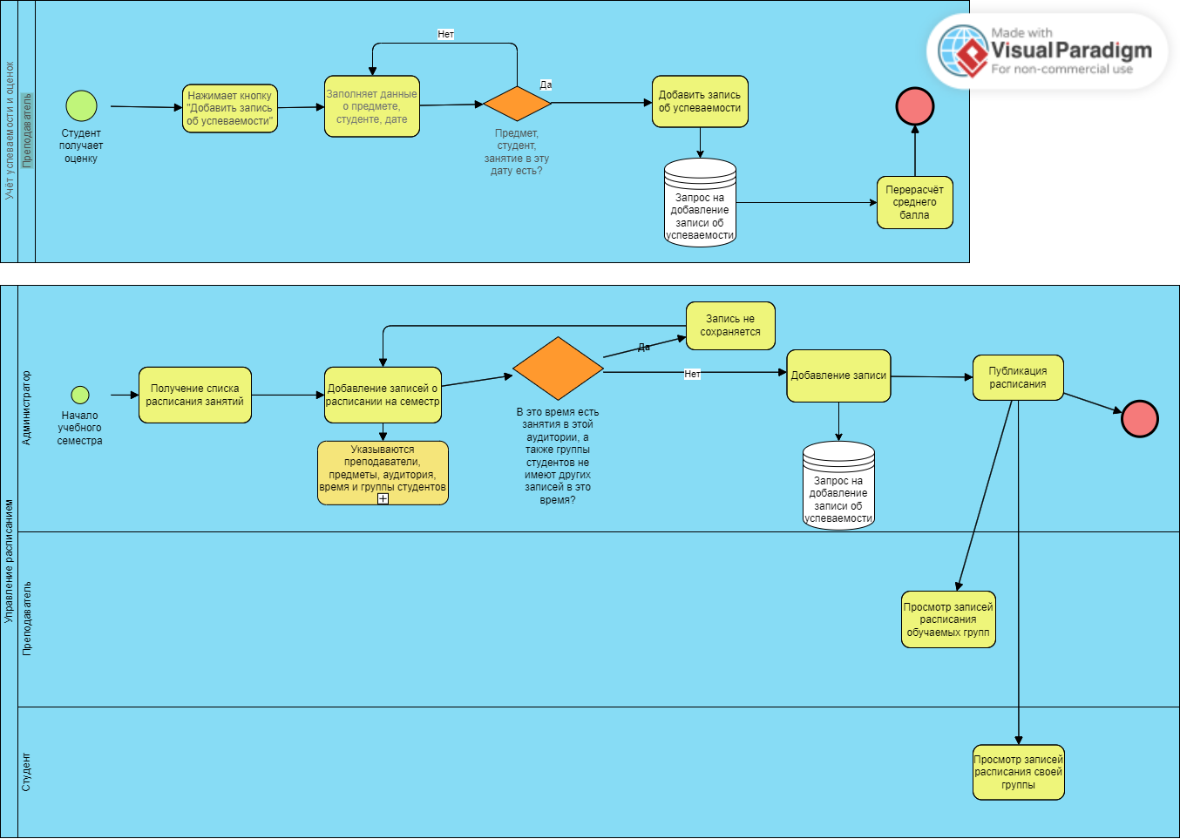
Рисунок 2 – BPMN модель “Учет успеваемости и оценок”
Модель бизнес-процесса “Управление расписанием” представлен на рисунке 3
Рисунок 3 – BPMN модель “Управление расписанием”
1.7 Требования к информационному обеспечению
1. Концептуальная модель данных должна содержать не менее 5
сущностей.
2. СУБД – PostgreSQL
3. Физическая модель должна предусматривать реализацию индексов и пользовательского представления.
Информационное обеспечение системы должно быть достаточным для выполнения всех функций системы, обеспечивать информационную совместимость подсистем со смежными.
Совокупность информационных массивов должна входить в базу данных всей системы и размещаться на сервере. Это связано со значительными объемами информации и в целях увеличения быстродействия работы, а также с длительными сроками хранения.
В системе должны быть предусмотрены меры по контролю и обновлению данных в информационных массивах и восстановлению массивов при сбоях технических устройств.
В системе должен быть предусмотрен удобный и быстрый доступ к необходимой информации.
Формы выходных документов как печатных, так и экранных должны отличаться наглядностью с целью облегчения восприятия информации персоналом.

1.8 Требования к программному обеспечению
1. Проект должен предусматривать реализацию триггеров и хранимых
процедур.
2. Платформа разработки прикладного приложения – C#, .Net, Unity.
3. Прикладное приложение должно иметь удобный пользовательский интерфейс, реализующий функции информационной системы, предусмотренные техническим заданием.
4. Прикладное приложение должно скрывать от пользователя
технические детали организации данных в БД (искусственные идентификаторы и т.п.).
5. Приложение должно предусматривать генерацию отчетных форм с
использованием стандартных средств разработки отчетов (FastReport или т.п.), с возможностью экспорта отчетов в стандартные форматы (PDF/Excel/Word и т.д.).
Программное обеспечение должно быть достаточным для выполнения всех функций системы, реализуемых с применением средств вычислительной техники.
Программное обеспечение должно быть достаточным, и обладать следующими свойствами - надежностью, модульностью построения, удобством эксплуатации.
Программное обеспечение должно быть построено таким образом, чтобы отсутствие отдельных данных не сказывалось на выполнении функций АСУ, при реализации которых, эти данные не используются.
В программном обеспечении АСУ должны быть реализованы меры по защите от ошибок при вводе и обработке информации, обеспечивающие заданное качество выполнения функций АСУ.
Драйверы должны обеспечивать условия связи межмашинного обмена информацией в соответствии принятым размещением комплекса технических средств».
Документация по эксплуатации программного обеспечения системы должна соответствовать стандартам ЕСПД и содержать все сведения, необходимые для персонала системы по его использованию, первичной загрузки в загрузки внутри машинных информационных баз, запуска программ системы.
Программное обеспечение системы должно функционировать как desktop-приложение и использовать СУБД "PostgreSQL".

2. Технический проект
2.1. Модели локальных представлений
2.1.1 Локальные ER-диаграммы
1) Категория пользователей “Студент”
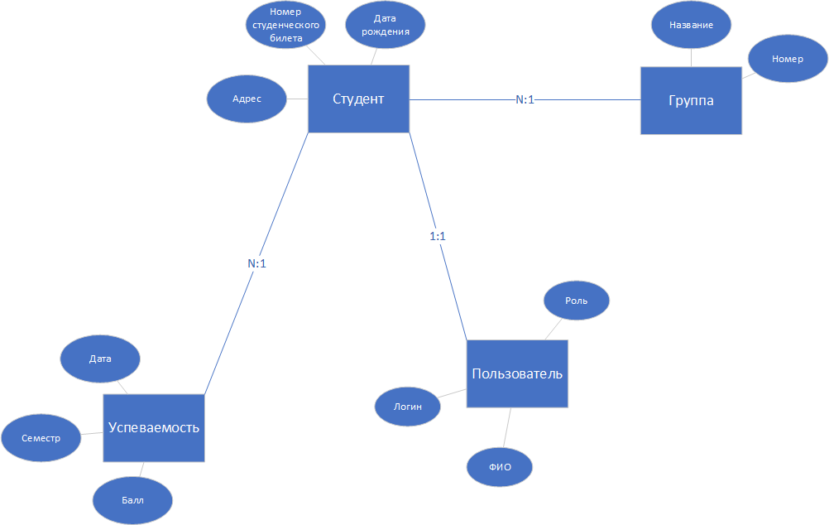Рисунок 4 — Локальная ER-диаграмма студента
2) Категория пользователей «Преподаватель» 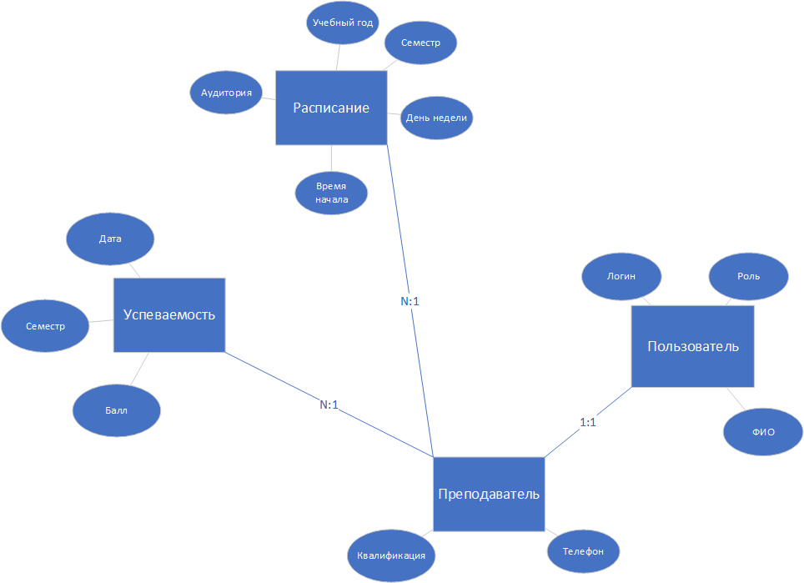
Рисунок 5 — Локальная ER-диаграмма преподавателя
2.1.2 Основные запросы
1) Студенты:
- Просмотр расписания занятий.
- Отслеживание успеваемости и оценок.
- Регистрация на курсы и выбор учебных предметов.
- Подача заявлений и запросов (например, на отпуск).
2) Преподаватели:
- Создание и управление расписанием занятий.
- Ввод и редактирование оценок и успеваемости студентов.
- Просмотр данных о студентах и учебных группах.
- Обмен информацией с администрацией и студентами.
3) Администраторы:
1. Поддержка пользователей и решение технических проблем.

2.1.3 Общая ER-диаграмма
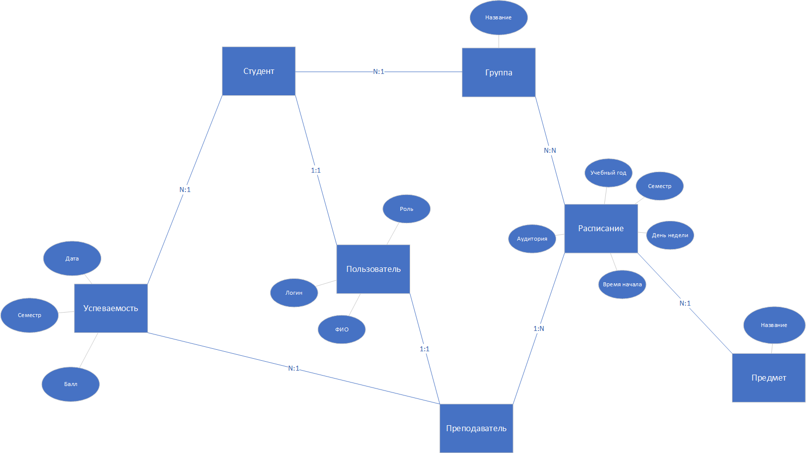
Рисунок 6 — Общая ER-диаграмма

2.2 Концептуальная модель данных
2.2.1 ER-диаграмма
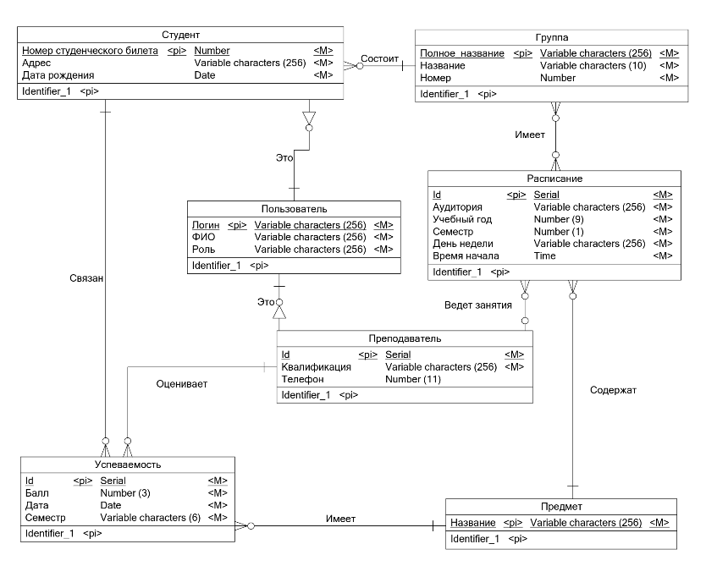
Рисунок 7 - ER-диаграмма концептуальной модели

2.2.2 Спецификация сущностей
Таблица 1. Спецификация сущностей
Имя сущности | Код сущности | Имя атрибута | Код атрибута | Обязательность | Первичный ключ | Домен
Студент | Student | Номер студенческого билета | id_number_student | T | T | Number (10)
Студент | Student | Дата рождения | birth_date_student | T | F | Date
Студент | Student | Адрес | address_student | F | F | VARCHAR
Группа | Group | Полное название | full_name_group | T | T | VARCHAR
Группа | Group | Название | name_group | T | F | VARCHAR (10)
Группа | Group | Номер | number_group | T | F | Number
Преподаватель | Teacher | Id | Id_teacher | T | T | Serial
Преподаватель | Teacher | Квалификация | qualification_teacher | T | F | VARCHAR
Преподаватель | Teacher | Телефон | phone_number_teacher | F | F | NUMBER (11)
Пользователь | User | Логин | login_user | T | T | VARCHAR
Пользователь | User | ФИО | full_name_user | T | F | VARCHAR
Пользователь | User | Роль | role_user | T | F | VARCHAR
Расписание | Schedule | Id | id_schedule | T | T | Serial
Расписание | Schedule | Аудитория | class_schedule | T | F | VARCHAR
Расписание | Schedule | Учебный год | academic_year_schedule | T | F | Number (9)
Расписание | Schedule | Семестр | semetster_sche dule | T | F | Number (1)
Расписание | Schedule | День недели | weekday_schedule | T | F | VARCHAR
Расписание | Schedule | Время начала | start_time_schedule | T | F | Time
Предмет | Subject | Название | name_subject | T | T | VARCHAR
Успеваемость | Perfomance | Id | Id_perfomance | T | T | Serial
Успеваемость | Perfomance | Балл | mark_perfomance | T | F | Number (3)
Успеваемость | Perfomance | Дата | date_perfomance | T | F | Date
Успеваемость | Perfomance | Семестр | semester_perfo mance | T | F | VARCHAR (6)

2.2.3 Спецификация связей
Таблица 2. Спецификация связей
Имя связи | Код связи | Сущность А | Принадлежность | Сущность Б | Принадлежность | Вид связи
Состоит | student_in_group | Студент | Необязательно | Группа | Обязательно | 1:m
Имеет | group_has_schedules | Группа | Необязательно | Расписание | Обязательно | 1:m
Содержат | schedule_have_subject | Расписание | Обязательно | Предмет | Необязательно | 1:m
Имеет | perfomance_have_subject | Успеваемость | Обязательно | Предмет | Необязательно | 1:m
Связан | perfoamnce_related_student | Успеваемость | Необязательно | Студент | Обязательно | 1:m
Оценивает | teacher_rate_perfomance | Преподаватель | Обязательно | Успеваемость | Обязательно | 1:m
Это | student_is_user | Студент | Необязательно | Пользователь | Обязательно | 1:1
Ведет занятия | teacher_have_schedule | Преподаватель | Обязательно | Расписание | Обязательно | 1:m
Это | teacher_is_user | Преподаватель | Необязательно | Пользователь | Обязательно | 1:1

2.3 Логическая модель данных
2.3.1 Диаграмма логической модели
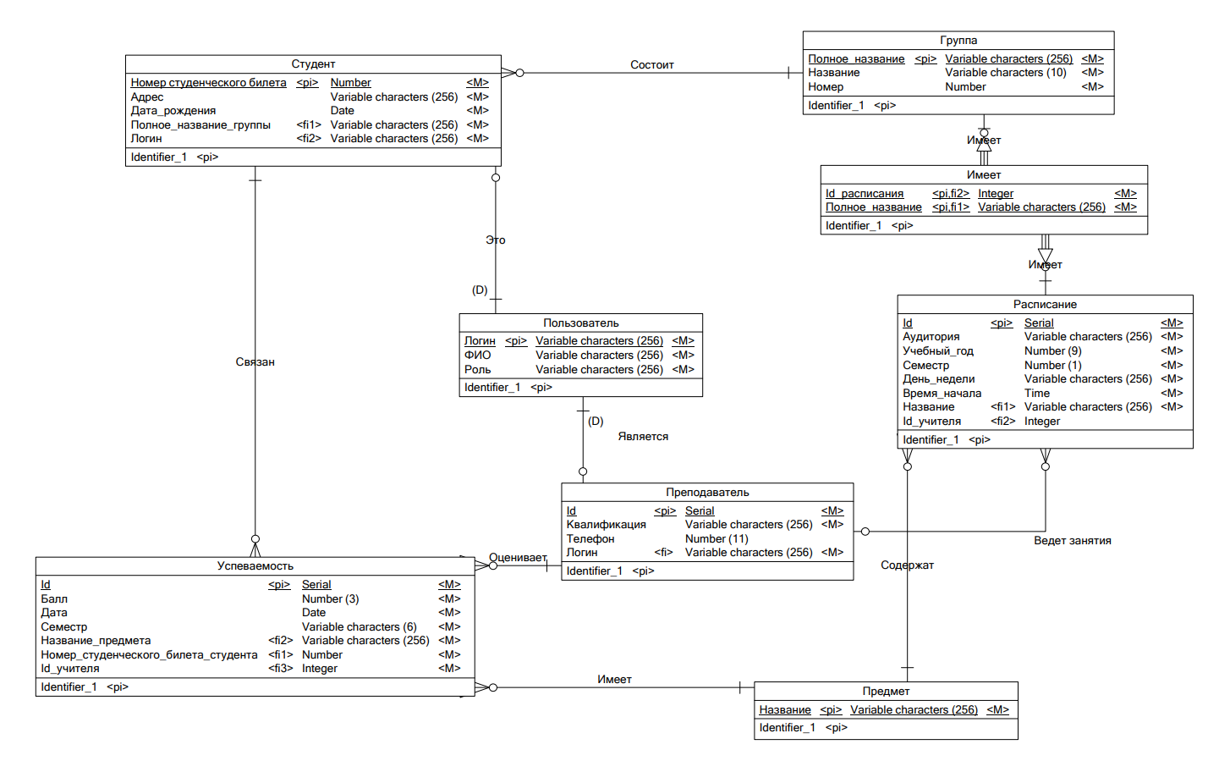
Рисунок 8 — диаграмма логической модели
2.3.2 Спецификация реляционных отношений
Спецификация реляционных отношений представлена в таблице 3.
Таблица 3. Спецификация реляционных отношений
Имя сущности | Код сущности | Имя атрибута | Код атрибута | Внешний ключ | Связь
Студент | Student | Номер студенческого билета | id_number_student | F | -
Студент | Student | Дата рождения | birth_date_student | F | -
Студент | Student | Адрес | address_student | F | -
Студент | Student | Полное_название_группы | full_name_group | T | Группа
Студент | Student | Логин_пользователя | login_user | T | Пользователь
Группа | Group | Полное название | full_name_group | F | -
Группа | Group | Название | name_group | F | -
Группа | Group | Номер | number_group | F | -
Преподаватель | Teacher | Id | Id_teacher | F | -
Преподаватель | Teacher | Квалификация | qualification_teacher | F | -
Преподаватель | Teacher | Телефон | phone_number_teacher | F | -
Преподаватель | Teacher | Логин | login_user | T | Пользователь
Пользователь | User | Логин | login_user | F | -
Пользователь | User | ФИО | full_name_user | F | -
Пользователь | User | Роль | role_user | F | -
Расписание | Schedule | Id | Id_perfomance | F | -
Расписание | Schedule | Балл | mark_perfomance | F | -
Расписание | Schedule | Дата | date_perfomance | F | -
Расписание | Schedule | Семестр | semester_perfo mance | F | -
Расписание | Schedule | Название_предмета | name_subject | T | Предмет
Расписание | Schedule | Номер_студенческого_билета_студента | id_number_student | T | Студент
Расписание | Schedule | Id_преподавателя | Id_teacher | T | Преподаватель
Расписание | Schedule | Id | Id_perfomance | F | -
Расписание | Schedule | Балл | mark_perfomance | F | -
Предмет | Subject | Название | name_subject | F | -
Успеваемость | Perfomance | Id | Id_perfomance | F | -
Успеваемость | Perfomance | Балл | mark_perfomance | F | -
Успеваемость | Perfomance | Дата | date_perfomance | F | -
Успеваемость | Perfomance | Семестр | semester_perfo mance | F | -
Успеваемость | Perfomance | Название_предмета | name_subject | T | Предмет
Успеваемость | Perfomance | Номер_студенческого_билета_студента | id_number_student | T | Студент
Успеваемость | Perfomance | Id_преподавателя | Id_teacher | T | Преподаватель

2.4. Физическая модель данных
2.4.1. Обоснование выбора СУБД
В качестве СУБД был выбран Postgres в виду его удобства
использования, простоты реализации всех необходимых хранимых
процедур, триггеров.
2.4.2 Диаграмма физической модели
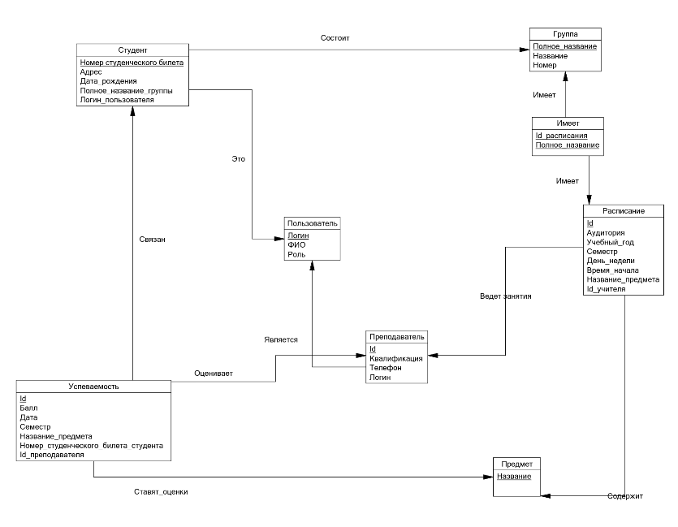
Рисунок 9 - Диаграмма физической модели

2.4.3. Спецификация таблиц
Таблица 4 — Спецификация таблиц
Имя таблицы | Код таблицы | Имя атрибута | Код атрибута | Обязательность | Первичный ключ | Внешний ключ | Домен
Студент | Student | Номер студенческого билета | id_number_student | T | T | F | Number (10)
Студент | Student | Дата рождения | birth_date_student | T | F | F | Date
Студент | Student | Адрес | address_student | T | F | F | VARCHAR
Студент | Student | Полное_название_группы | full_name_group | T | F | T | VARCHAR (256)
Студент | Student | Логин_пользователя | login_user | T | F | T | VARCHAR (256)
Группа | Group | Полное название | full_name_group | T | T | F | VARCHAR
Группа | Group | Название | name_group | T | F | F | VARCHAR (10)
Группа | Group | Номер | number_group | T | F | F | Number
Преподаватель | Teacher | Id | Id_teacher | T | T | F | Serial
Преподаватель | Teacher | Квалификация | qualification_teacher | T | F | F | VARCHAR
Преподаватель | Teacher | Телефон | phone_number_teacher | F | F | F | NUMBER (11)
Преподаватель | Teacher | Логин | login_user | T | F | T | VARCHAR (256)
Пользователь | User | Логин | login_user | T | T | F | VARCHAR
Пользователь | User | ФИО | full_name_user | T | F | F | VARCHAR
Пользователь | User | Роль | role_user | T | F | F | VARCHAR
Расписание | Schedule | Id | id_schedule | T | T | F | Serial
Расписание | Schedule | Аудитория | class_schedule | T | F | F | VARCHAR
Расписание | Schedule | Учебный год | academic_year_schedule | T | F | F | Number (9)
Расписание | Schedule | Семестр | semetster_sche dule | T | F | F | Number (1)
Расписание | Schedule | День недели | weekday_schedule | T | F | F | VARCHAR
Расписание | Schedule | Время начала | start_time_schedule | T | F | F | Time
Расписание | Schedule | Название_предмета | name_subject | T | F | T | VARCHAR (256)
Расписание | Schedule | Id_учителя | Id_teacher | T | F | T | INT4
Предмет | Subject | Название | name_subject | T | T | F | VARCHAR
Успеваемость | Perfomance | Id | Id_perfomance | T | T | F | Serial
Успеваемость | Perfomance | Балл | mark_perfomance | T | F | F | Number (3)
Успеваемость | Perfomance | Дата | date_perfomance | T | F | F | Date
Успеваемость | Perfomance | Семестр | semester_perfo mance | T | F | F | VARCHAR (6)
Успеваемость | Perfomance | Название_предмета | name_subject | T | F | T | VARCHAR(256)
Успеваемость | Perfomance | Номер_студенческого_билета_студента | Id_number_student | T | F | T | NUMERIC
Успеваемость | Perfomance | Id_преподавателя | Id_teacher | T | F | T | INT4
Имеет | group_has_schedules | Id_расписания | Id_schedule | T | T | T | INT4
Имеет | group_has_schedules | Полное_название | full_name_group | T | T | T | VARCHAR(256)

2.4.4 Проектирование вторичных индексов
С учетом специфики обработки и необходимости получения информации из таблиц было принято решение добавить индекс для столбцов, которые часто используются в запросах с условиями и соединениями. Например, добавление индекса idx_student_birth_date на столбец birth_date_student в таблице student позволит значительно ускорить запросы, связанные с датой рождения студента. Аналогично, индекс idx_student_login_user на столбец login_user в таблице student обеспечит более быстрый доступ к студентам по их логину в системе.

SQL запросы для создания вторичных индексов:
CREATE INDEX idx_student_birth_date ON student(birth_date_student);
CREATE INDEX idx_student_login_user ON student(login_user);

2.5. Основные запросы к базе данных:
2.5.1. Запрос №1
Формулировка на естественном языке:
отобразить всех студентов и их оценки, полученные первого октября 2023 года.
Формулировка в виде выражения реляционной алгебры:
σ(date_perfomance = '2023-10-01')(π(mark_perfomance, name_subject, id_number_student)(perfomance))
Формулировка в виде формулы реляционного исчисления с переменными кортежами:
{t | ∃p (perfomance(p) ∧ p.date_perfomance = '2023-10-01' ∧ t.mark_perfomance = p.mark_perfomance ∧ t.name_subject = p.name_subject ∧ t.id_number_student = p.id_number_student)}
Формулировка на языке SQL:
SELECT perfomance.mark_perfomance, perfomance.name_subject, perfomance.id_number_student
FROM perfomance
WHERE perfomance.date_perfomance = '2023-10-01'::DATE
ORDER BY perfomance.id_number_student DESC;
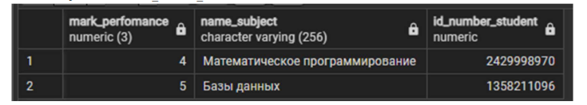
Рисунок 10 — Пример выполнения запроса №1
2.5.2 Запрос №2
Запрос: какие оценки получили студенты группы ПИ-21-1 с
сортировкой по баллу

Формулировка в виде выражения реляционной алгебры:
π(student.id_number_student, student.full_name_group, perfomance.mark_perfomance, perfomance.name_subject)(σ(student.id_number_student = perfomance.id_number_student ∧ student.full_name_group = 'ПИ-21-1')(student ⨝ perfomance)) ⋈ ρ(perfomance_mark_desc)(τ(perfomance.mark_perfomance DESC))

Формулировка в виде формулы реляционного исчисления с переменными кортежами:
{t | ∃s ∃p (student(s) ∧ perfomance(p) ∧ s.id_number_student = p.id_number_student ∧ s.full_name_group = 'ПИ-21-1' ∧ t.id_number_student = s.id_number_student ∧ t.full_name_group = s.full_name_group ∧ t.mark_perfomance = p.mark_perfomance ∧ t.name_subject = p.name_subject) ∧ ∀p1 ∀p2 ((perfomance(p1) ∧ perfomance(p2) ∧ p1.id_number_student = p2.id_number_student) → (p1.mark_perfomance ≤ p2.mark_perfomance → p1 ≤ p2))}

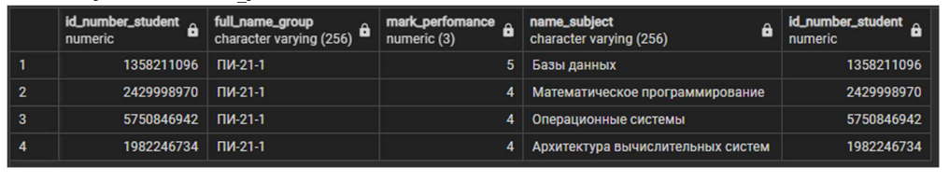
Рисунок 11 — Пример выполнения запроса №2

2.5.3 Запрос №3
Запрос: вывести всех студентов групп, кроме студентов групп ПИ

Формулировка в виде выражения реляционной алгебры:
π(id_number_student, full_name_group)(σ(full_name_group ∉ π(full_name_group)(σ(name_group = 'ПИ')(group_data)))(student))

Формулировка в виде формулы реляционного исчисления с переменными кортежами:
{t | student(s) ∧ t.id_number_student = s.id_number_student ∧ t.full_name_group = s.full_name_group ∧ ¬∃g (group_data(g) ∧ g.name_group = 'ПИ' ∧ g.full_name_group = s.full_name_group)}
Формулировка на языке SQL:
SELECT id_number_student, full_name_group
FROM student
WHERE full_name_group NOT IN (SELECT full_name_group FROM group_data WHERE name_group = 'ПИ');
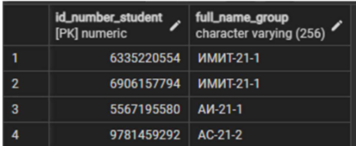
Рисунок 12 — Пример выполнения запроса №3
2.5.4 Запрос №4
Запрос: рассчитать сколько всего предметов ведет каждый преподаватель

Формулировка в виде выражения реляционной алгебры:
π(Id_teacher, qualification_teacher, subjects_count)(γ(Id_teacher, qualification_teacher, COUNT(Id_schedule) AS subjects_count)(teacher ⟕ schedule))

Формулировка в виде формулы реляционного исчисления с переменными кортежами:
{t | ∃teacher (teacher(t) ∧ ∃q ∃sc (t.Id_teacher = q.Id_teacher ∧ t.qualification_teacher = q.qualification_teacher ∧ t.subjects_count = sc.subjects_count ∧ sc.subjects_count = (COUNT(schedule(s) ∧ s.Id_teacher = q.Id_teacher)))}
Формулировка на языке SQL:
SELECT teacher.Id_teacher, teacher.qualification_teacher, COUNT(schedule.Id_schedule) AS subjects_count
FROM teacher
LEFT JOIN schedule ON teacher.Id_teacher = schedule.Id_teacher
GROUP BY teacher.Id_teacher, teacher.qualification_teacher;
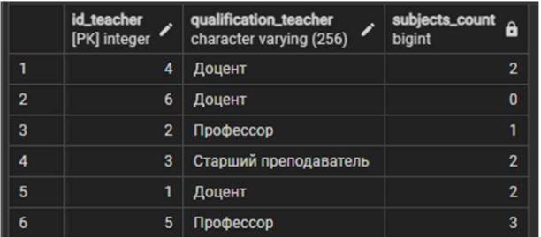
Рисунок 13 — Пример выполнения запроса №4
2.5.5. Запрос №5
Запрос: рассчитать сколько у каждой квалификации преподавателей
ведется предметов и количество предметов, которые ведет каждый
преподаватель по отдельности.

Формулировка в виде выражения реляционной алгебры:
γ(qualification_teacher, Id_teacher, COUNT(Id_schedule) AS subjects_count) (teacher ⟕ schedule)

Формулировка в виде формулы реляционного исчисления с переменными кортежами:
{ t | ∃q ∃sc ( teacher(t) ∧ t.qualification_teacher = q.qualification_teacher ∧ t.Id_teacher = q.Id_teacher ∧ t.subjects_count = sc.subjects_count ∧ sc.subjects_count = (COUNT(schedule(s) ∧ s.Id_teacher = q.Id_teacher)) ) }
Формулировка на языке SQL:
SELECT teacher.Id_teacher, teacher.qualification_teacher, COUNT(schedule.Id_schedule)
AS subjects_count
FROM teacher
LEFT JOIN schedule ON teacher.Id_teacher = schedule.Id_teacher
GROUP BY GROUPING SETS (teacher.qualification_teacher, teacher.Id_teacher)

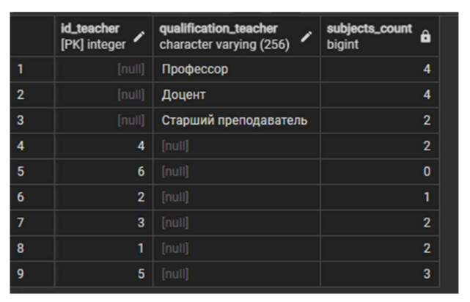
Рисунок 14 — Пример выполнения запроса №5
2.6. Пользовательские представления
2.6.1. Представление №1
Формулировка на естественном языке
Формулировка на естественном языке:
Представление должно отображать информацию о студентах и их оценках за каждый предмет.
Форма выходных данных:
Таблица с колонками:
- Идентификатор студента (id_number_student)
- Полное имя студента (full_name_student)
- Группа студента (full_name_group)
- Название предмета (name_subject)
- Оценка студента (mark_perfomance)
- Дата получения оценки (date_perfomance)
Входные параметры: Отсутствуют.
Формулировка запроса на языке SQL:
CREATE VIEW student_performance_view AS
SELECT s.id_number_student, s.full_name_student, s.full_name_group,
p.name_subject, p.mark_perfomance, p.date_perfomance
FROM student s
JOIN perfomance p ON s.id_number_student = p.id_number_student;
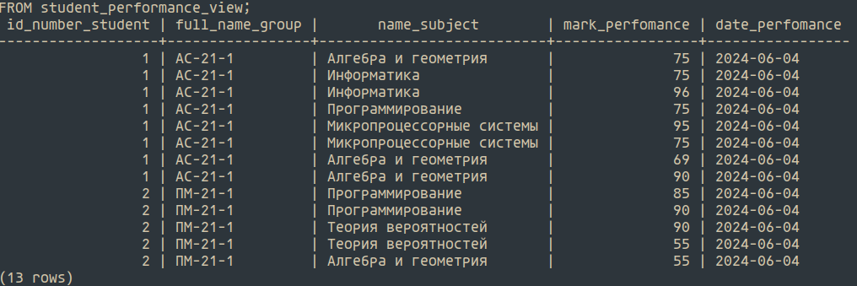
Рисунок 15 — пример выполнения представления №1

2.6.2. Представление №2
Формулировка на ествественном языке:
Представление для отображения информации о расписании занятий студентов.
Форма выходных данных: Таблица с колонками: id_schedule, class_schedule, semester_schedule, weekday_schedule, start_time_schedule, name_subject, id_teacher, full_name_group, full_name_user.
Входные параметры: Отсутствуют.
Формулировка запроса на языке SQL:
CREATE VIEW schedule_view AS
SELECT
s.id_schedule,
s.class_schedule,
s.semester_schedule,
s.weekday_schedule,
s.start_time_schedule,
s.name_subject,
s.id_teacher,
g.full_name_group,
u.full_name_user
FROM
schedule s
JOIN
group_data g ON s.full_name_group = g.full_name_group
JOIN
teacher t ON s.id_teacher = t.id_teacher
JOIN
user_data u ON t.login_user = u.login_user;
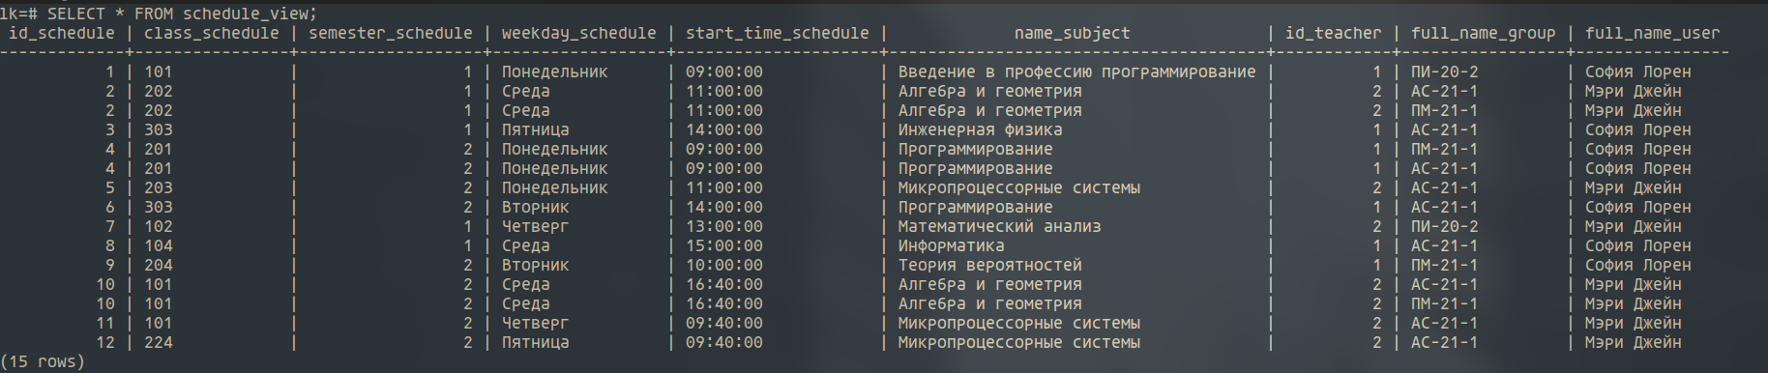
Рисунок 16 — пример выполнения представления №2
2.7. Архитектура информационной системы
2.7.1. Диаграмма компонентов
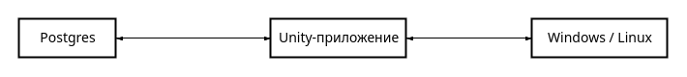
Рисунок 17 - Диаграмма компонентов
2.7.2. Спецификация компонентов
Unity-приложение
- Платформы: Windows / Linux
- Используемые библиотеки:
- NpSql — библиотека для выполнения запросов к БД на языке C#
- iTextSharp — библиотека для составления PDF-отчетов
- .NET System — библиотека для работы с файлами.
- .NET System.Generics.Collections — библиотека для работы с удобными коллекциями: списками, словарями.
PostgreSQL БД:
- Платформа: Linux
2.7.3. Распределение бизнес-логики между компонентами
Unity-приложение
- Графический пользовательский интерфейс (GUI):
- Отображение экранов авторизации, работа с таблицами и генерация PDF отчетов.
- Отображение сообщений об ошибках.
- Удобная навигация с помощью клавиатуры.
- Бизнес-логика:
- Отправка SQL-запросов на базу данных PostgreSQL для
выполнения операций
- Генерация отчетов и сохранение их в pdf

PostgreSQL БД
- Хранение данных:
- Хранение данных пользователей.
- Хранение данных о оценках, расписаниях, предметах.
- Бизнес-логика:
- Обеспечение целостности при помощи триггеров в БД для
уменьшения кол-ва ошибок при работе
- Выполнение хранимых процедур и функций

2.7.4. Интерфейсы взаимодействия компонентов
- Интерфейсы взаимодействия между Unity-приложением и PostgreSQL-БД.
Протокол взаимодействия: PostgreSQL использует протокол
клиент-сервер для взаимодействия с клиентскими приложениями.
Клиентское приложение на Unity подключается к базе данных
PostgreSQL через сеть (TCP/IP).
- Библиотека: NpSql используется для установления
соединения и выполнения SQL-запросов к базе данных PostgreSQL
на устройстве, на котором запущено приложение
- SQL-запросы: Взаимодействие происходит через выполнение
SQL-запросов (SELECT, INSERT, UPDATE, DELETE), которые
передаются из Flutter-приложения в PostgreSQL и обратно. А также
используется вызов хранимых процедур из приложения.

2.8. Хранимые процедуры и триггеры
2.8.1. Хранимая процедура №1
Формулировка транзакции на естественном языке:
Транзакция начинается с получения идентификатора студента по его группе и полному имени, после чего добавляется новая запись об оценке по соответствующему предмету для этого студента, а затем обновляется его средний балл, при условии успешного выполнения всех операций, иначе транзакция отменяется.
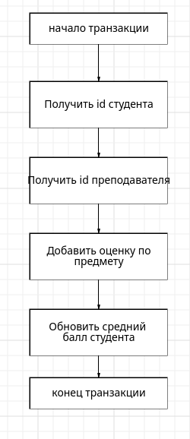
Рисунок 18 — Блок-схема хранимой процедуры №1
Код процедуры:
CREATE OR REPLACE PROCEDURE update_student_performance(
IN p_group_name VARCHAR(256),
IN p_student_full_name VARCHAR(256),
IN p_subject_name VARCHAR(256),
IN p_mark_perfomance NUMERIC,
IN p_current_year INT,
IN p_current_semester VARCHAR(6),
IN p_teacher_login VARCHAR(256)
)
AS $$
DECLARE
v_id_number_student NUMERIC(10);
v_id_teacher INT;
BEGIN
-- Получаем идентификатор студента по группе и полному имени
SELECT s.id_number_student
INTO v_id_number_student
FROM student s
JOIN group_data g ON s.full_name_group = g.full_name_group
JOIN user_data u ON s.login_user = u.login_user
WHERE g.full_name_group = p_group_name
AND u.full_name_user = p_student_full_name;

-- Получаем идентификатор преподавателя по логину
SELECT t.id_teacher
INTO v_id_teacher
FROM teacher t
WHERE t.login_user = p_teacher_login;

-- 1. Добавление новой оценки за экзамен для студента
INSERT INTO perfomance (id_number_student, name_subject, mark_perfomance, date_perfomance, semester_perfomance, id_teacher)
VALUES (v_id_number_student, p_subject_name, p_mark_perfomance, CURRENT_DATE, p_current_semester, v_id_teacher);

-- 2. Обновление среднего балла для студента
UPDATE perfomance
SET
student_average_mark = (
SELECT AVG(mark_perfomance)
FROM perfomance p
WHERE p.id_number_student = v_id_number_student
AND p.name_subject = p_subject_name
AND EXTRACT(YEAR FROM p.date_perfomance) = p_current_year
AND p.semester_perfomance = p_current_semester
)
WHERE id_number_student = v_id_number_student
AND name_subject = p_subject_name
AND EXTRACT(YEAR FROM date_perfomance) = p_current_year
AND semester_perfomance = p_current_semester;
END;
$$ LANGUAGE plpgsql;

2.8.2. Триггер №1
Формулировка транзакции на естественном языке:
Триггер, обновляющий средний балл по предмету студента в текущем семестре текущего года.
Блок-схема алгоритма транзакции:
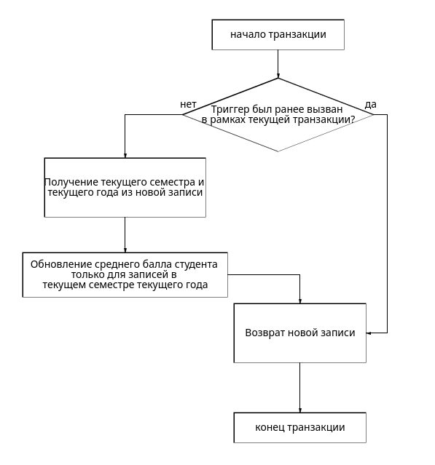
Рисунок 19 — Блок-схема триггера №1

Код триггера:
-- Триггер, обновляющий средний балл по предмету студента в текущем семестре текущего года
CREATE OR REPLACE FUNCTION update_student_average_mark() RETURNS TRIGGER AS $$
DECLARE
is_recursive_update BOOLEAN;
current_semester VARCHAR(10);
current_year VARCHAR(4);
BEGIN
-- Проверяем, был ли триггер вызван ранее в рамках текущей транзакции
SELECT (pg_trigger_depth() > 1) INTO is_recursive_update;

-- Если это не рекурсивный вызов триггера, выполняем обновление
IF NOT is_recursive_update THEN
-- Получаем текущий семестр и текущий год из новой записи
current_semester := NEW.semester_perfomance::VARCHAR;
current_year := EXTRACT(YEAR FROM NEW.date_perfomance)::VARCHAR;

-- Обновляем средний балл студента только для записей в текущем семестре текущего года
UPDATE perfomance
SET student_average_mark = (
SELECT AVG(mark_perfomance)
FROM perfomance p
WHERE p.id_number_student = NEW.id_number_student
AND p.semester_perfomance = current_semester
AND EXTRACT(YEAR FROM p.date_perfomance) = current_year::INT -- Явное преобразование в числовой тип данных
)
WHERE perfomance.id_number_student = NEW.id_number_student
AND perfomance.semester_perfomance = current_semester
AND EXTRACT(YEAR FROM perfomance.date_perfomance) = current_year::INT; -- Явное преобразование в числовой тип данных
END IF;

RETURN NEW;
END;
$$ LANGUAGE plpgsql;

CREATE OR REPLACE TRIGGER update_average_mark_trigger
AFTER INSERT OR UPDATE ON perfomance
FOR EACH ROW
EXECUTE FUNCTION update_student_average_mark();

2.8.3. Триггер №2
Формулировка транзакции на естественном языке:
Обновить значение семестра в записи успеваемости, в зависимости от даты выставления оценки.

Блок-схема алгоритма транзакции:
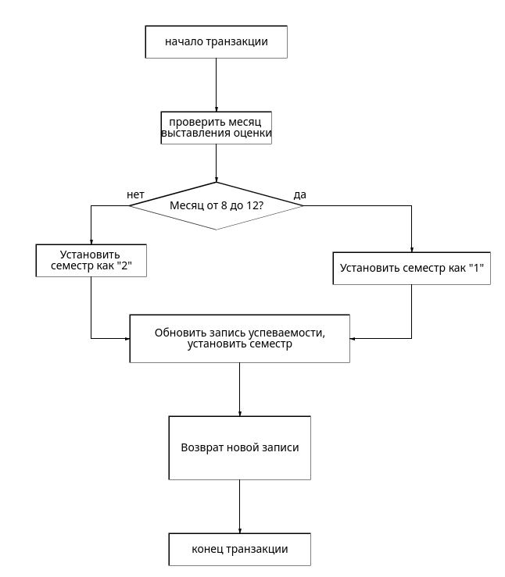
Рисунок 20 — блок-схема триггера №2
3. Рабочий проект
3.1. SQL-скрипт создания структуры БД
SQL-скрипт, предназначенный для создания структуры БД рабочего
проекта представлен в приложении А.
3.2. SQL-скрипт триггеров и хранимых процедур
SQL-скрипты, предназначенные для создания триггеров, а также для
создания хранимых процедур представлены в приложении Б.
3.3. Текст программы
Основные модули программы в текстовом формате представлены в
приложении В.
3.4. Руководство пользователя
Руководство пользователя представлено в приложении Г.

Заключение
В ходе выполнения данного курсового проекта была разработана информационная система для управления учебным процессом в ВУЗе. Для решения обозначенных целей и задач ИС было реализовано приложение для ОС Linux с минимальным порогом входа для пользователей.
В разработанном приложении предусмотрен основной функционал
для учета расписаний и оценок, например:
- Добавление оценки для студента преподавателем
- Просмотр расписаний пользователями
- Добавление пользователей и разделение их функциональных
возможностей в приложение в соответствие с их
должностными обязанностями
- Генерация отчетов по успеваемостям с сохранением их в PDF файле

Список использованных источников:
1. Postges API [Электронный ресурс] : Режим доступа: URL:
https://pub.dev/documentation/postgres/latest/ , свободный — 19.05.2024
2. Unity API [Электронный ресурс] : Режим доступа: URL:
https://docs.unity3d.com/ScriptReference/

Приложение А
(SQL-скрипт создания структуры БД)
drop index if exists group_data_pk;

drop table if exists group_data CASCADE;

drop index if exists teacher_perfomance_fk;

drop index if exists student_perfomance_fk;

drop index if exists subject_perfomance_fk;

drop index if exists perfomance_pk;

drop table if exists perfomance CASCADE;

drop index if exists teacher_schedule_fk;

drop index if exists schedule_subject_fk;

drop index if exists schedule_pk;

drop table if exists schedule CASCADE;

drop index if exists student_is_user_fk;

drop index if exists student_group_fk;

drop index if exists student_pk;

drop table if exists student CASCADE;

drop index if exists subject_pk;

drop table if exists subject CASCADE;

drop index if exists teacher_is_user_fk;

drop index if exists teacher_pk;

drop table if exists teacher CASCADE;

drop index if exists user_data_pk;

drop table if exists user_data CASCADE;

drop index if exists schedule_has_group_fk;

drop index if exists group_has_schedules_fk;

drop index if exists group_has_schedules_pk;

drop table if exists group_has_schedules CASCADE;

/*==============================================================*/
/* Table: group_data */
/*==============================================================*/
create table group_data (
full_name_group VARCHAR(256) not null,
name_group VARCHAR(10) not null,
number_group NUMERIC not null,
constraint pk_group primary key (full_name_group)
);

/*==============================================================*/
/* Index: group_data_pk */
/*==============================================================*/
create unique index group_data_pk on group_data (
full_name_group
);

/*==============================================================*/
/* Table: perfomance */
/*==============================================================*/
create table perfomance (
id_perfomance SERIAL not null,
mark_perfomance NUMERIC(3) not null,
date_perfomance DATE not null,
semester_perfomance VARCHAR(6) not null,
name_subject VARCHAR(256) not null,
id_number_student NUMERIC not null,
id_teacher INT4 not null,
constraint pk_perfomance primary key (id_perfomance)
);

/*==============================================================*/
/* Index: perfomance_pk */
/*==============================================================*/
create unique index perfomance_pk on perfomance (
id_perfomance
);

/*==============================================================*/
/* Index: subject_perfomance_fk */
/*==============================================================*/
create index subject_perfomance_fk on perfomance (
name_subject
);

/*==============================================================*/
/* Index: student_perfomance_fk */
/*==============================================================*/
create index student_perfomance_fk on perfomance (
id_number_student
);

/*==============================================================*/
/* Index: teacher_perfomance_fk */
/*==============================================================*/
create index teacher_perfomance_fk on perfomance (
id_teacher
);

/*==============================================================*/
/* Table: schedule */
/*==============================================================*/
create table schedule (
id_schedule SERIAL not null,
class_schedule VARCHAR(256) not null,
academic_year_schedule NUMERIC(9) not null,
semester_schedule NUMERIC(1) not null,
weekday_schedule VARCHAR(256) not null,
start_time_schedule TIME not null,
name_subject VARCHAR(256) not null,
id_teacher INT4 null,
constraint pk_schedule primary key (id_schedule)
);

/*==============================================================*/
/* Index: schedule_pk */
/*==============================================================*/
create unique index schedule_pk on schedule (
id_schedule
);

/*==============================================================*/
/* Index: schedule_subject_fk */
/*==============================================================*/
create index schedule_subject_fk on schedule (
name_subject
);

/*==============================================================*/
/* Index: teacher_schedule_fk */
/*==============================================================*/
create index teacher_schedule_fk on schedule (
id_teacher
);

/*==============================================================*/
/* Table: student */
/*==============================================================*/
create table student (
id_number_student NUMERIC not null,
address_student VARCHAR(256) not null,
birth_date_student DATE not null,
full_name_group VARCHAR(256) not null,
login_user VARCHAR(256) not null,
constraint pk_student primary key (id_number_student)
);

/*==============================================================*/
/* Index: student_pk */
/*==============================================================*/
create unique index student_pk on student (
id_number_student
);

/*==============================================================*/
/* Index: student_group_fk */
/*==============================================================*/
create index student_group_fk on student (
full_name_group
);

/*==============================================================*/
/* Index: student_is_user_fk */
/*==============================================================*/
create index student_is_user_fk on student (
login_user
);

/*==============================================================*/
/* Table: subject */
/*==============================================================*/
create table subject (
name_subject VARCHAR(256) not null,
constraint pk_subject primary key (name_subject)
);

/*==============================================================*/
/* Index: subject_pk */
/*==============================================================*/
create unique index subject_pk on subject (
name_subject
);

/*==============================================================*/
/* Table: teacher */
/*==============================================================*/
create table teacher (
id_teacher SERIAL not null,
qualification_teacher VARCHAR(256) not null,
phone_number_teacher NUMERIC(11) null,
login_user VARCHAR(256) not null,
constraint pk_teacher primary key (id_teacher)
);

/*==============================================================*/
/* Index: teacher_pk */
/*==============================================================*/
create unique index teacher_pk on teacher (
id_teacher
);

/*==============================================================*/
/* Index: teacher_is_user_fk */
/*==============================================================*/
create index teacher_is_user_fk on teacher (
login_user
);

/*==============================================================*/
/* Table: user_data */
/*==============================================================*/
create table user_data (
login_user VARCHAR(256) not null,
full_name_user VARCHAR(256) not null,
role_user VARCHAR(256) not null,
constraint pk_user primary key (login_user)
);

/*==============================================================*/
/* Index: user_data_pk */
/*==============================================================*/
create unique index user_data_pk on user_data (
login_user
);

/*==============================================================*/
/* Table: group_has_schedules */
/*==============================================================*/
create table group_has_schedules (
id_schedule INT4 not null,
full_name_group VARCHAR(256) not null,
constraint pk_group_has_schedules primary key (id_schedule, full_name_group)
);

/*==============================================================*/
/* Index: group_has_schedules_pk */
/*==============================================================*/
create unique index group_has_schedules_pk on group_has_schedules (
id_schedule,
full_name_group
);

/*==============================================================*/
/* Index: group_has_schedules_fk */
/*==============================================================*/
create index group_has_schedules_fk on group_has_schedules (
full_name_group
);

/*==============================================================*/
/* Index: schedule_has_group_fk */
/*==============================================================*/
create index schedule_has_group_fk on group_has_schedules (
id_schedule
);

alter table perfomance
add constraint fk_perfoman_student_p_student foreign key (id_number_student)
references student (id_number_student)
on delete cascade on update cascade;

alter table perfomance
add constraint fk_perfoman_subject_p_subject foreign key (name_subject)
references subject (name_subject)
on delete cascade on update cascade;

alter table perfomance
add constraint fk_perfoman_teacher_p_teacher foreign key (id_teacher)
references teacher (id_teacher)
on delete cascade on update cascade;

alter table schedule
add constraint fk_schedule_schedule__subject foreign key (name_subject)
references subject (name_subject)
on delete set null on update restrict;

alter table schedule
add constraint fk_schedule_teacher_s_teacher foreign key (id_teacher)
references teacher (id_teacher)
on delete set null on update restrict;

alter table student
add constraint fk_student_student_g_group foreign key (full_name_group)
references group_data (full_name_group)
on delete restrict on update restrict;

alter table student
add constraint fk_student_student_i_user foreign key (login_user)
references user_data (login_user)
on delete restrict on update restrict;

alter table teacher
add constraint fk_teacher_teacher_i_user foreign key (login_user)
references user_data (login_user)
on delete restrict on update restrict;

alter table group_has_schedules
add constraint fk_group_ha_group_has_group foreign key (full_name_group)
references group_data (full_name_group)
on delete set null on update restrict;

alter table group_has_schedules
add constraint fk_group_ha_schedule__schedule foreign key (id_schedule)
references schedule (id_schedule)
on delete set null on update restrict;

-- Insert data into group_data table
INSERT INTO group_data (full_name_group, name_group, number_group) VALUES
('Computer Science 101', 'CS101', 1),
('Mathematics 202', 'MATH202', 2),
('Physics 303', 'PHYS303', 3);

-- Insert data into user_data table (for students and teachers)
INSERT INTO user_data (login_user, full_name_user, role_user) VALUES
('john_doe', 'John Doe', 'student'),
('jane_smith', 'Jane Smith', 'student'),
('peter_parker', 'Peter Parker', 'teacher'),
('mary_jane', 'Mary Jane', 'teacher');

-- Insert data into student table
INSERT INTO student (id_number_student, address_student, birth_date_student, full_name_group, login_user) VALUES
(1, '123 Main St', '2000-05-15', 'Computer Science 101', 'john_doe'),
(2, '456 Oak Ave', '2001-07-20', 'Mathematics 202', 'jane_smith');

-- Insert data into teacher table
INSERT INTO teacher (id_teacher, qualification_teacher, phone_number_teacher, login_user) VALUES
(1, 'PhD in Computer Science', 1234567890, 'peter_parker'),
(2, 'MSc in Mathematics', 9876543210, 'mary_jane');

-- Insert data into subject table
INSERT INTO subject (name_subject) VALUES
('Introduction to Computer Science'),
('Calculus I'),
('Physics for Engineers');

-- Insert data into schedule table
INSERT INTO schedule (id_schedule, class_schedule, academic_year_schedule, semester_schedule, weekday_schedule, start_time_schedule, name_subject, id_teacher) VALUES
(1, 'Room 101', 2024, 1, 'Monday', '09:00:00', 'Introduction to Computer Science', 1),
(2, 'Room 202', 2024, 1, 'Wednesday', '11:00:00', 'Calculus I', 2),
(3, 'Room 303', 2024, 1, 'Friday', '14:00:00', 'Physics for Engineers', 1);

-- Insert data into perfomance table
INSERT INTO perfomance (id_perfomance, mark_perfomance, date_perfomance, semester_perfomance, name_subject, id_number_student, id_teacher) VALUES
(1, 95, '2024-05-10', '2024-2', 'Introduction to Computer Science', 1, 1),
(2, 88, '2024-05-11', '2024-2', 'Calculus I', 2, 2);

-- Insert data into group_has_schedules table
INSERT INTO group_has_schedules (id_schedule, full_name_group) VALUES
(1, 'Computer Science 101'),
(2, 'Mathematics 202'),
(3, 'Physics 303');

Приложение Б
(SQL-скрипты триггеров и хранимой процедуры)
-- Триггер, обновляющий средний балл по предмету студента в текущем семестре текущего года
CREATE OR REPLACE FUNCTION update_student_average_mark() RETURNS TRIGGER AS $$
DECLARE
is_recursive_update BOOLEAN;
current_semester VARCHAR(10);
current_year VARCHAR(4);
BEGIN
-- Проверяем, был ли триггер вызван ранее в рамках текущей транзакции
SELECT (pg_trigger_depth() > 1) INTO is_recursive_update;

-- Если это не рекурсивный вызов триггера, выполняем обновление
IF NOT is_recursive_update THEN
-- Получаем текущий семестр и текущий год из новой записи
current_semester := NEW.semester_perfomance::VARCHAR;
current_year := EXTRACT(YEAR FROM NEW.date_perfomance)::VARCHAR;

-- Обновляем средний балл студента только для записей в текущем семестре текущего года
UPDATE perfomance
SET student_average_mark = (
SELECT AVG(mark_perfomance)
FROM perfomance p
WHERE p.id_number_student = NEW.id_number_student
AND p.semester_perfomance = current_semester
AND EXTRACT(YEAR FROM p.date_perfomance) = current_year::INT -- Явное преобразование в числовой тип данных
)
WHERE perfomance.id_number_student = NEW.id_number_student
AND perfomance.semester_perfomance = current_semester
AND EXTRACT(YEAR FROM perfomance.date_perfomance) = current_year::INT; -- Явное преобразование в числовой тип данных
END IF;

RETURN NEW;
END;
$$ LANGUAGE plpgsql;

CREATE OR REPLACE TRIGGER update_average_mark_trigger
AFTER INSERT OR UPDATE ON perfomance
FOR EACH ROW
EXECUTE FUNCTION update_student_average_mark();

CREATE OR REPLACE FUNCTION update_semester_perfomance_trigger()
RETURNS TRIGGER AS $$
BEGIN
IF EXTRACT(MONTH FROM NEW.date_perfomance) BETWEEN 8 AND 12 THEN
NEW.semester_perfomance := '1';
ELSE
NEW.semester_perfomance := '2';
END IF;
RETURN NEW;
END;
$$ LANGUAGE plpgsql;

CREATE TRIGGER update_semester_perfomance_trigger
BEFORE INSERT ON perfomance
FOR EACH ROW
EXECUTE FUNCTION update_semester_perfomance_trigger();

CREATE OR REPLACE PROCEDURE update_student_performance(
IN p_group_name VARCHAR(256),
IN p_student_full_name VARCHAR(256),
IN p_subject_name VARCHAR(256),
IN p_mark_perfomance NUMERIC,
IN p_current_year INT,
IN p_current_semester VARCHAR(6),
IN p_teacher_login VARCHAR(256)
)
AS $$
DECLARE
v_id_number_student NUMERIC(10);
v_id_teacher INT;
BEGIN
-- Получаем идентификатор студента по группе и полному имени
SELECT s.id_number_student
INTO v_id_number_student
FROM student s
JOIN group_data g ON s.full_name_group = g.full_name_group
JOIN user_data u ON s.login_user = u.login_user
WHERE g.full_name_group = p_group_name
AND u.full_name_user = p_student_full_name;

-- Получаем идентификатор преподавателя по логину
SELECT t.id_teacher
INTO v_id_teacher
FROM teacher t
WHERE t.login_user = p_teacher_login;

-- 1. Добавление новой оценки для студента
INSERT INTO perfomance (id_number_student, name_subject, mark_perfomance, date_perfomance, semester_perfomance, id_teacher)
VALUES (v_id_number_student, p_subject_name, p_mark_perfomance, CURRENT_DATE, p_current_semester, v_id_teacher);

-- 2. Обновление среднего балла для студента
UPDATE perfomance
SET
student_average_mark = (
SELECT AVG(mark_perfomance)
FROM perfomance p
WHERE p.id_number_student = v_id_number_student
AND p.name_subject = p_subject_name
AND EXTRACT(YEAR FROM p.date_perfomance) = p_current_year
AND p.semester_perfomance = p_current_semester
)
WHERE id_number_student = v_id_number_student
AND name_subject = p_subject_name
AND EXTRACT(YEAR FROM date_perfomance) = p_current_year
AND semester_perfomance = p_current_semester;
END;
$$ LANGUAGE plpgsql;

Приложение В
(Текст программы)
Загрузка и подключение к БД:
using System.Collections.Generic;
using System.Data;
using UnityEngine;
using UnityNpgsql;

public class DatabaseManager : MonoBehaviour
{
public static DatabaseManager Instance { get { return _instance; } }

private static DatabaseManager _instance;

private const string connectionString = "Host=localhost;Username=postgres;Password=;Database=lk";

private void Awake()
{
if (_instance != null && _instance != this)
{
Destroy(this.gameObject);
}
else
{
_instance = this;
DontDestroyOnLoad(this.gameObject);
}
}

public DataTable ExecuteQuery(string query)
{
using (NpgsqlConnection connection = new NpgsqlConnection(connectionString))
{
connection.Open();

using (NpgsqlCommand command = new NpgsqlCommand(query, connection))
{
using (NpgsqlDataAdapter adapter = new NpgsqlDataAdapter(command))
{
DataTable dataTable = new DataTable();
adapter.Fill(dataTable);
return dataTable;
}
}
}
}

public List<Dictionary<string, string>> ExecuteQueryList(string query)
{
List<Dictionary<string, string>> result = new List<Dictionary<string, string>>();

using (NpgsqlConnection connection = new NpgsqlConnection(connectionString))
{
connection.Open();

using (NpgsqlCommand command = new NpgsqlCommand(query, connection))
{
using (NpgsqlDataReader reader = command.ExecuteReader())
{
while (reader.Read())
{
Dictionary<string, string> row = new Dictionary<string, string>();

for (int i = 0; i < reader.FieldCount; i++)
{
string columnName = reader.GetName(i);
string value = reader[i].ToString();
row.Add(columnName, value);
}

result.Add(row);
}
}
}
}

return result;
}

public int GetTeacherIdByLogin(string login)
{
string query = $"SELECT id_teacher FROM teacher WHERE login_user = '{login}';";
List<Dictionary<string, string>> result = ExecuteQueryList(query);

if (result.Count > 0 && result[0].TryGetValue("id_teacher", out string id))
{
if (int.TryParse(id, out int teacherId))
{
Debug.Log("[GetTeacherIdByLogin] return teacherId");
return teacherId;
}
}
Debug.Log("[GetTeacherIdByLogin] return -1");
return -1;
}

public string GetUserNameByLogin(string login)
{
string query = $"SELECT full_name_user FROM user_data WHERE login_user = '{login}';";
List<Dictionary<string, string>> result = ExecuteQueryList(query);

if (result.Count > 0 && result[0].TryGetValue("full_name_user", out string userName))
{
Debug.Log($"[GetUserNameByLogin] return {userName}");
return userName;
}

Debug.Log("[GetUserNameByLogin] return null");
return null;
}
}
Заполнение данных пользователя:
using TMPro;
using UnityEngine;
using System.Collections.Generic;

public class UserProfileManager : MonoBehaviour
{
[SerializeField]
private TMP_Text usernameText;
[SerializeField]
private TMP_Text roleText;
[SerializeField]
private TMP_Text additionalDataText;
[SerializeField]
private TMP_FontAsset fontAsset;

private void Start()
{
Init();
}

private void Init()
{
Dictionary<string, string> engRu = new()
{
{"teacher", "Преподаватель"},
{"student", "Студент"}
};

string login = UserManager.Login;
string role = UserManager.Role;
string additionalData = UserManager.AdditionalData;

usernameText.text = $"Имя пользователя: <u>{DatabaseManager.Instance.GetUserNameByLogin(login)}</u>";
roleText.text = $"Должность: <u>{engRu[role]}</u>";
additionalDataText.text = $"{additionalData}";

usernameText.font = fontAsset;
roleText.font = fontAsset;
additionalDataText.font = fontAsset;
}
}

Метод, позволяющий получить успеваемость студента по выбранному им предмету за выбранный семестр:
private void ViewMyPerfomance()
{
currentSemester = GetSelectedDropdownOptionText(instantiatedSemesterDropdown);
subjectDropdownSelectedVal = GetSelectedDropdownOptionText(instantiatedSubjectDropdown);

string[] semesterParts = currentSemester.Split('-');
string currentYear = semesterParts[0];
string currentSemesterNumber = semesterParts[1];

string query =
"SELECT p.mark_perfomance AS mark, " +
"TO_CHAR(p.date_perfomance, 'DD/MM') as date_perfomance, " +
"p.name_subject AS subject_name, " +
"p.student_average_mark as average_mark, " +
"t.qualification_teacher AS teacher_qualification, " +
"u.full_name_user AS teacher_full_name " +
"FROM Perfomance p " +
"JOIN Subject s ON p.name_subject = s.name_subject " +
"LEFT JOIN Teacher t ON p.id_teacher = t.id_teacher " +
"LEFT JOIN user_data u ON t.login_user = u.login_user " +
"WHERE p.id_number_student = " +
$"(SELECT id_number_student FROM Student WHERE login_user = '{UserManager.Login}') " +
$"AND EXTRACT(YEAR FROM p.date_perfomance) = '{currentYear}' " +
$"AND p.semester_perfomance = '{currentSemesterNumber}' " +
$"AND p.name_subject = '{subjectDropdownSelectedVal}';";

List<Dictionary<string, string>> perfomanceData = DatabaseManager.Instance.ExecuteQueryList(query);

if (DatabaseTableViewer != null)
{
DatabaseTableViewer.ToggleTable(perfomanceData);
}
}

Приложение Г
(Руководство пользователя)
1. Введение
1.1 Область применения
Информационная система разработана для использования студентами и преподавателями, а также административным персоналом высшего учебного заведения для управления учебным процессом, включая планирование занятий, назначение преподавателей, учет оценок успеваемости студентов.
1.2 Краткое описание возможностей
В данной информационной системе администраторы могут создавать и редактировать учебные курсы, назначать преподавателей на занятия, преподаватели могут вести учет оценок и успеваемости студетов, а студенты могут просматривать расписание и следить за своими отметками.
1.3 Уровень подготовки пользователя
Для работы с данной информационной системой пользователь должен обладать базовыми навыками работы с компьютером и программными интерфейсами, а также иметь представление о структуре учебного процесса в высшем учебном заведении
1.4 Перечень эксплуатационной документации
Пользователь должен ознакомиться с настоящим руководством пользователя. Рекомендуется также ознакомиться с техническим заданием и техническим проектом разрабатываемой информационной системы.
2. Назначение и условия применения
2.1 Виды деятельности, функции, для автоматизации которых предназначено данное средство автоматизации
Это информационная система предназначена для управления учебным процессом в высшем учебном заведении, включая планирование курсов, ведение журналов оценок и мониторинг расписаний.
2.2 Условия, при соблюдении которых обеспечивается применение средства автоматизации в соответствии с назначением
Для использования данной информационной системы необходим доступ файлам проекта, а также базовые навыки работы с компьютером и интернетом.
3 Подготовка к работе
3.1 Состав и содержание дистрибутивного носителя данных
Разработанное ПО представляет собой приложение для ПК на базе
ОС Linux, распространяемое в сети интернет с согласия владельца.
3.2 Порядок загрузки данных и программ
Для загрузки разработанного приложения необходимо перейти по
ссылке, полученной от владельца или другого лица, имеющего согласие на
распространение данного продукта в сети интернет. После чего
необходимо произвести перенос приложения в папку для хранения
3.3 Порядок проверки работоспособности
После успешного запуска приложения должно появиться экран
авторизации с картинкой. После входа будут доступны все функции, в
соответствии с ролями

4 Описание операций
4.1 Описание всех выполняемых функций, задач, комплексов задач, процедур
Таблица 5 - Описание всех выполняемых функций, задач,
комплексов задач, процедур
Функция | Задача | Описание
Поставить оценку | Создание новой записи оценки в таблице perfomance в БД | В ходе выполнения  данной функции будет  создана запись в базе  данных
Изменить расписание | Изменение записи расписания в таблице schedule в БД | В ходе выполнения  данной функции будет  изменена запись в базе  данных
Посмотреть расписание | Отобразить все соответсвующие записи в таблице расписании пользователя | В ходе выполнения  данной функции будут  показаны все релевантные записи в базе  данных
Посмотреть оценки | Отобразить все соответсвующие записи в таблице успеваемости студента | В ходе выполнения  данной функции будут  показаны все релевантные записи в базе  данных
Создание отчета по  успеваемости | Создание документа в формате pdf с  содержанием в виде  отчёта по заказанным  запчастям по ремонту | В ходе выполнения  данной функции  программа сгенерирует  файл в формате pdf в  корневую папку

4.2 Описание операций технологического процесса обработки данных
4.2.1 Наименование задачи: «Создание новой оценки в базе данных»
4.2.1.1 Условия выполнения операции:
- Пользователь прошел авторизацию, его роль: «преподаватель» и он ведет занятия у студента, оценку которому он хочет поставить.
4.2.1.2 Подготовительные действия
1. Пройти авторизацию
2. Быть преподавателем
3. Выбрать интересующий семестр
4.2.1.3 Последовательность действий
1. Нажать на кнопку ‘Поставить оценку’
2. Ввести необходимую информацию
3. Подтвердить добавление новой оценки

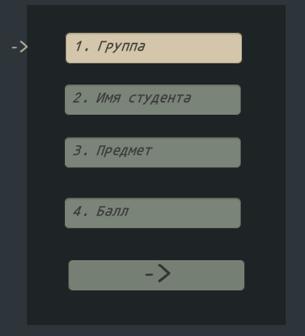
Рисунок 21 — поля ввода данных для создания новой оценки

4.2.2 Наименование задачи: «Изменить расписание»
4.2.2.1 Условия выполнения операции:
- Пользователь прошел авторизацию
- Роль пользователя не студент
4.2.2.2 Подготовительные действия
- Пройти авторизацию
- Нажать на кнопку ‘Управление расписанием’
4.2.2.3 Последовательность действий
1. Выбрать интересующий семестр из списка
2. Нажать на кнопку ‘Управление расписанием’
3. Отредактировать любой интересующий элемент в полученной таблице
4. Подтвердить редактирование
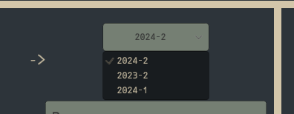
Рисунок 22 — выбор интересующего семестра из списка

4.2.3 Наименование задачи: «Посмотреть успеваемость» (преподаватель)
4.2.3.1 Условия выполнения операции:
- Пользователь прошел авторизацию
4.2.3.2 Подготовительные действия
- Пройти авторизацию
- Пользователь является преподавателем
- Нажать на кнопку ‘Успеваемость’
4.2.3.3 Последовательность действий
1. Выбрать интересующий семестр из списка
2. Выбрать интересующий предмет из списка
3. Нажать на кнопку ‘Успеваемость’
4. Увидеть расписание оценки студентов, обучающихся у этого этого преподавателя, по выбранному предмету за этот семестр.
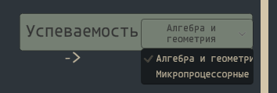
Рисунок 23 — Выбор интересующего предмета из списка преподаваемых
4.2.4 Наименование задачи: «Посмотреть расписание» (студент)
4.2.4.1 Условия выполнения операции:
- Пользователь прошел авторизацию
4.2.4.2 Подготовительные действия
- Пройти авторизацию
- Нажать на кнопку ‘Посмотреть расписание’
4.2.4.3 Последовательность действий
1. Выбрать интересующий семестр из списка
2. Нажать на кнопку ‘Посмотреть расписание’
3. Увидеть расписание выбранного семестра.

4.2.4 Наименование задачи: «Посмотреть оценки»
4.2.4.1 Условия выполнения операции:
- Пользователь прошел авторизацию
4.2.4.2 Подготовительные действия
- Пройти авторизацию
- Нажать на кнопку ‘Посмотреть оценки’
4.2.4.3 Последовательность действий
1. Выбрать интересующий семестр из списка
2. Выбрать интересующий предмет из списка
3. Нажать на кнопку ‘Посмотреть оценки’
4. Увидеть расписание выбранного семестра и предмета.

4.2.5 Наименование задачи: «Создание отчета по успеваемости»
4.2.5.1 Условия выполнения операции:
- Пользователь прошел авторизацию
- Роль пользователя — преподаватель
- Была прсмотрена интересующая таблица с оценками студентов
4.2.5.2 Подготовительные действия
- Пройти авторизацию
- Посмотреть интересующую таблицу по оценками студентов
4.2.5.3 Последовательность действий
1. Нажать на кнопку ‘Сгенерировать отчет’
2. Сгенерированный отчет в формате PDF будет автоматически открыт

5. Аварийные ситуации
Таблица 6 - Описание аварийных ситуаций
Ошибка | Описание ошибки | Действия пользователя
Указан неверный  логин или пароль | Пользователь неверно  указал логин или  парол | Проверить  корректность  введенных данных и  повторить попытку
Не получается зайти в систему | Не получается  подключиться к БД | Перезапустить  приложение, если не поможет, то и компьютер.

6. Рекомендации по освоению
Для полноценного освоения программы обязательно необходимо
произвести все действия самостоятельно без опорного материала.

